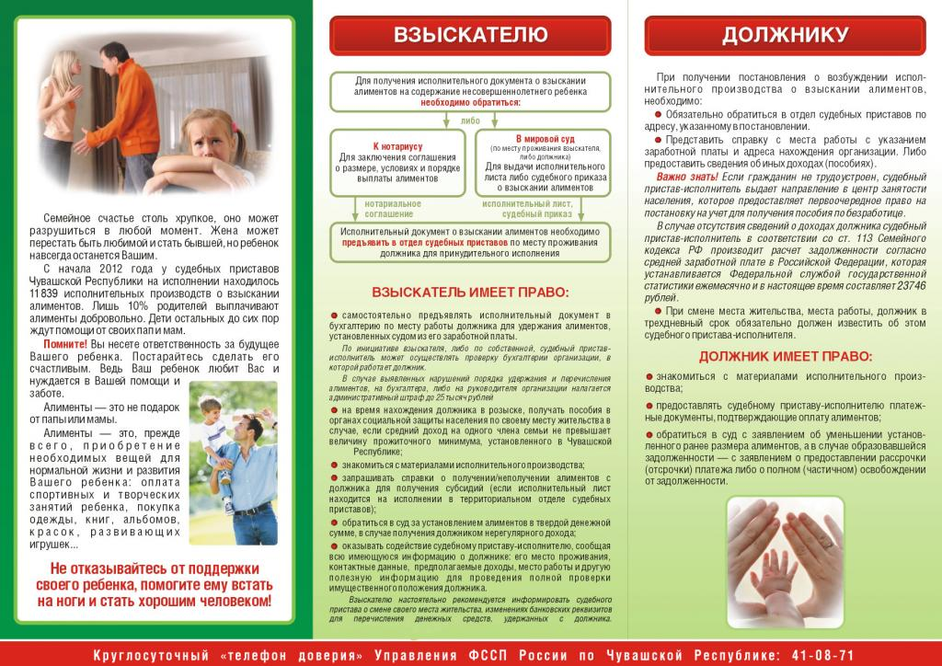Отделение психолого- педагогической помощи семье и детям
ОГКУСО «Центр помощи детям, оставшимся без попечения родителей, Заларинского района»

Зав. отделением:
Васиченко Николай Фёдорович
Тел. 8-950-131-04-50

Адрес: с. Хор - Тагна,
ул. Школьная, 12

Специалисты по социальной работе:
Соколовская Дарья Иннокентьевна
Тел. 8-908-771-62-47

Васиченко Валентина Владиславовна
Тел. 8-904-114-07-15

Режим работы отделения:
Понедельник - пятница
с 09-00 до 17-00
перерыв
с 13-00 до 14-00
выходной день: суббота, воскресенье

Областное государственное казенное учреждение социального обслуживания

«Центр помощи детям, оставшимся без попечения родителей,

Заларинского района»

Отделение психолого- педагогической помощи семье и детям
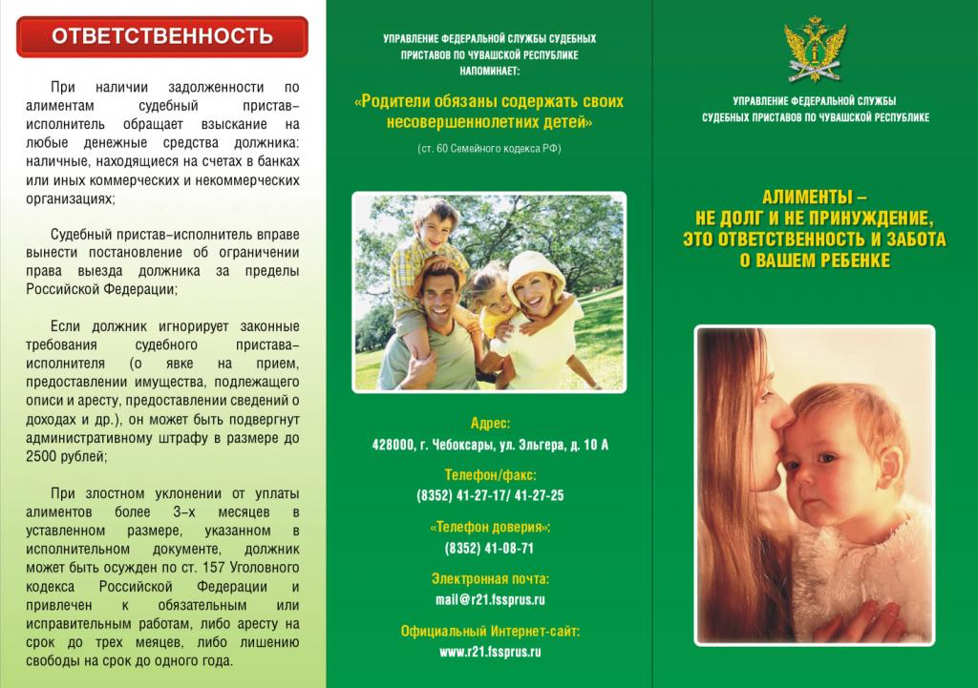
Хор-Тагна, 2023

